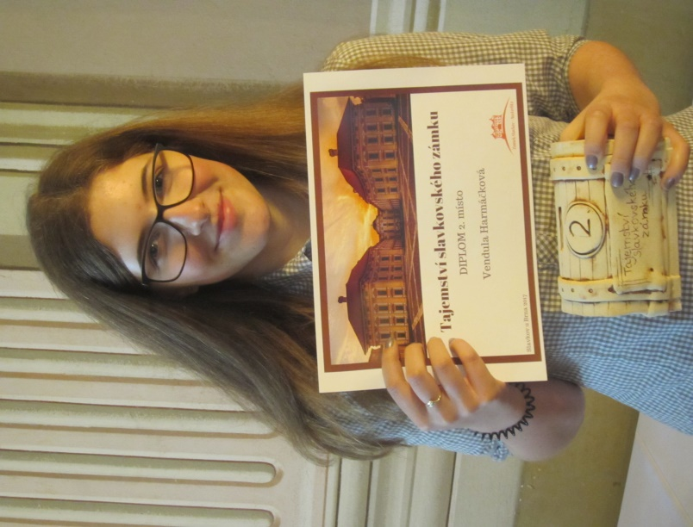
Mladá nadějná spisovatelka.

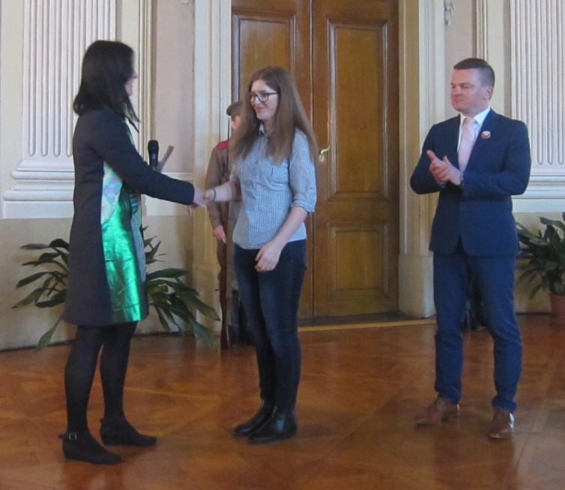
Zámek Slavkov u Brna zahajoval 23. 3. 2017 slavnostně novou sezónu a při té příležitosti oceňoval vítěze literární soutěže „Tajemství slavkovského zámku“. Do soutěže zaslalo svoje příspěvky více než 80 žáků základních škol z celé republiky. V historickém sále slavkovského zámku si převzala cenu i naše žákyně Vendula Harmáčková (ZŠ a MŠ Dolní Loučky), která se umístila se svou prací na 2. místě.

Cenu Vendulce předali ředitelka slavkovského zámku Mgr. Eva Oubělická, DiS. a starosta města Slavkov u Brna Bc. Michal Boudný.
Mgr. Hana Svánovská

